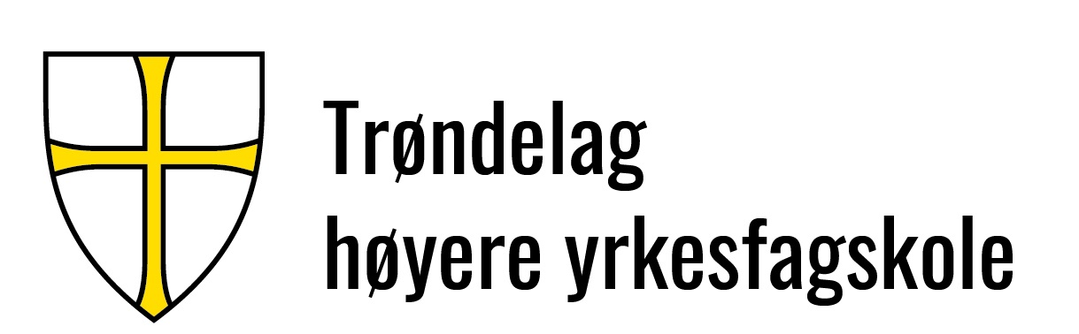 |  |  |  | Dok.id.: 3.7.18  Gyldig til:
Rapportskjema for innstilling fra sakkyndig utvalg for akkrediterte fagområder |  |  |  | MTP
Utgave:  0.04 | Skrevet av:  Hans Tore Mikkelsen | Gjelder fra/til: | Godkjent av: | Sidenr:  1 av 2

Nye utdanninger og vesentlige endringer av eksisterende utdanninger. Sakkyndig utvalgs vurdering av kvalitet
Sakkyndig utvalg vurderer kvaliteten på ny utdanning og vesentlig endring av eksisterende utdanning ved Trøndelag høyere yrkesfagskole (THYF). Vurderingen gjøres med utgangspunkt i Skjema for utfylling av kvalitetsgrunnlag for akkreditering av utdanninger ved akkreditert fagområde.
Rapporten er utarbeidet av nedsatt arbeidsgruppe med bakgrunn i kvalitetskriterier hentet fra fagskoleloven, fagskoleforskriften og fagskoletilsynsforskriften. Den refererer til kvalitetskriterier for fagskoleutdanninger, samt beskriver og begrunner hvordan kvalitetskriteriene skal oppfylles for den foreslåtte utdanningen.
Sakkyndig utvalg:
Dato:

Utdanningens navn og tilhørende fagområde angis her:
Utdanningens navn:
Akkreditert fagområde ved THYF:

Utdanningen og vesentlige endringer av eksisterende utdanning skal oppfylle kvalitetskriterier gitt i fagskoleloven, fagskoleforskriften og fagskoletilsynsforskriften, være dokumentert i tilhørende studieplan og i kvalitetsgrunnlaget utformet av arbeidsgruppen.
KVALITETSKRITERIER | VURDERING
- Kvalitetskriterier knyttet til utvikling av studieplan
  - Utdanningens navn er i tråd med kvalitetskriteriene til utdanninger ved THYF
  - Utdanningens faginnhold, struktur og læringsutbytte er i tråd med kvalitetskriteriene til utdanninger ved THYF
  - Undervisnings-, lærings- og vurderingsformer er i tråd med kvalitetskriteriene til utdanninger ved THYF
  - Studiepoeng og arbeidsomfang samsvarer med kvalitetskriteriene til utdanninger ved THYF
  - Opptakskrav er i tråd med kvalitetskriteriene til utdanninger ved THYF
  - Politiattest samsvarer med kvalitetskriteriene til utdanninger ved THYF
  - Skikkethetsvurdering skjer i samsvar med kvalitetskriteriene til utdanninger ved THYF
  - Internasjonale standarder, konvensjoner og avtaler håndteres i samsvar med kvalitetskriteriene til utdanninger ved THYF
- Kvalitetskriterier for organisering av utdanning ved THYF
- Fagmiljøet tilknyttet samsvarer med og er i tråd med kvalitetskriteriene til utdanninger ved THYF
- For utdanninger med krav til praksis samsvarer håndteringen av praksiskrav med kvalitetskriteriene til utdanninger ved THYF
- Samarbeid med yrkesfeltet vurderes å være i samsvar med kvalitetskriteriene til utdanninger ved THYF
- Administrasjon og infrastruktur samsvarer med kvalitetskriteriene til utdanninger ved THYF

Sakkyndig utvalg kommentar til vurderingen:
Kvalitetskriteriene vurderes å være oppfylt:

Vi finner at utdanningen og kvalitetsgrunnlaget samsvarer med kvalitetskriteriene til utdanninger ved Trøndelag høyere yrkesfagskole (THYF), og vi godkjenner underlaget.

Dato/Signatur:
Dato/Signatur:
Dato/Signatur:

Referanser
Kryssreferanser henviser til dokumenter som finnes i THYFs ledelsessystem. Eksterne referanser henviser til dokumenter som ligger tilgjengelig utenfor ledelsessystemet.
Referanser utgjør viktige systemforbindelser til relaterte dokumenter, skjema, prosessflytdiagram, nettsteder, eller annen relevant informasjon som for eksempel lover, forskrifter og standarder.

Kryssreferanser
3.7.16 | Prosessbeskrivelse for nye utdanninger og vesentlige endringer ved akkrediterte fagområder
3.7.17 | Skjema for utfylling av kvalitetsgrunnlag for akkreditering av utdanninger ved akkreditert fagområde

Eksterne referanser
.22.4 DNV-ST-0029-MTP, Section 4 Development and maintenance

